Меры предосторожности и правила поведения на льду
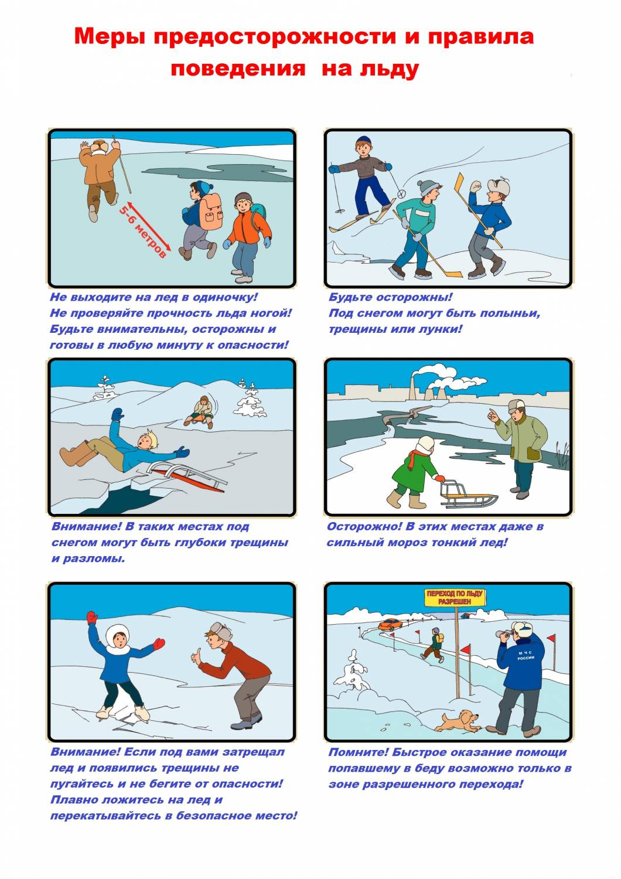

Меры по обеспечению безопасности
- Избегать одиночных прогулок вблизи опасных водоемов;
- Скатываться с горок (на лыжах, подошвах, снегокатах) на поверхность реки, а также кататься в незнакомых местах на снегоходах;
- Не кататься на льдинах, обходить перекаты, полыньи, проруби, края льда;
- Не проверять прочность льда ударом ноги.
Правила поведения при ЧС на льду
- Не подходить близко к провалившемуся;
- Срочно сообщить о ЧС (место, время, причины ЧС).
- Позвать взрослых;
- Дать провалившемуся опору (лыжа, палка, перекладина и т. п.);
Уважаемые родители!
Помните о том, что формирование сознательного поведения – процесс длительный. Это сегодня ребенок всюду ходит за ручку с мамой, гуляет во дворе под присмотром взрослых, а завтра он станет самостоятельным. Многое зависит от вас.
Обучение, старание поможет им избежать многих опасных детских неприятностей.
Из-за элементарного любопытства и интереса к неизведанному, от огромного желания проявить «геройство», дети, забыв о чувстве осторожности, выходят на лед. И здесь, как повезет. Может все и обойдется, но игры на льду, даже на не глубокой речке могут закончиться большой бедой. Следите за безопасностью своих детей, придерживаясь, правил безопасного поведения. Воспитывайте у детей навыки культуры безопасного поведения. Найдите несколько минут для откровенного разговора с детьми об этом. Помните, что будут измеряться эти минуты ценой жизни. А чтобы беда не пришла в ваш дом — необходимо прививать детям четкие знания и умения, как действовать в той или другой ситуации. Помните, что жизнь наших детей зависит только от нас самих!

Берегите себя и своих детей!
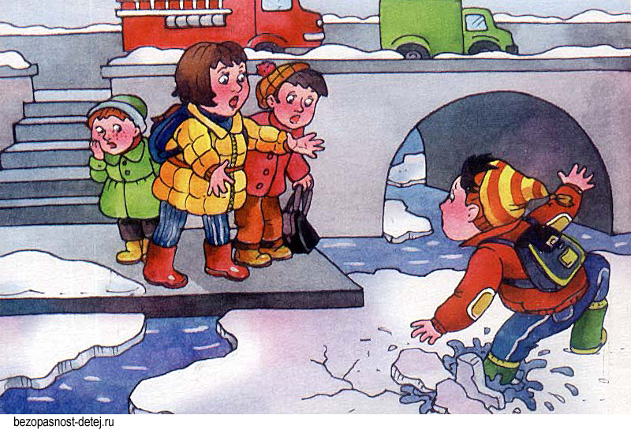

Материал разработан
комиссией по делам несовершеннолетних и защиты их прав УГО
адрес: г. Уссурийск,
ул. Некрасова, 66, кабинет 310
контактный телефон: 8(4234) 32-03-61е-mail: kdn@adm-ussuriisk.ru

Комиссия по делам несовершеннолетних и защите их прав
Уссурийского городского округа

Правила поведения и меры безопасности на водоемах в зимний период.
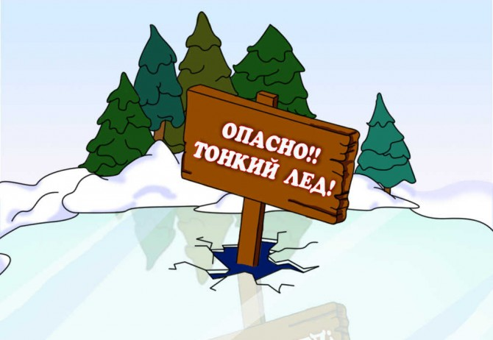

Информационный буклет
для родителей

2021 год

ПРАВИЛА ПОВЕДЕНИЯ НА ЛЬДУ
С появлением первого ледяного покрова на реках, озерах, прудах нельзя использовать лед для катания и переправ, - молодой лед вначале бывает тонкий, непрочный и не выдерживает тяжести человека.
Во льду образуются воздушные пузырьки, которые при движении трудно заметить. Кроме того, в местах замерзания веточек, дощечек и других предметов лед бывает еще слабее. И если такие места запорошил снег, то катающийся или проходящий в этих местах человек неизбежно попадет в беду.
Прежде чем кататься на льду и при его переходе нужно убедиться в его прочности.
Места, специально обозначенные для перехода и переезда, как правило, постоянно контролируются. Здесь ведется наблюдение за прочностью льда. При опасности переход по льду закрывается, производится дополнительное ограждение опасных мест, здесь всегда можно получить помощь.
Все остальные места покрытого льдом водоема практически не контролируются. В таких местах могут оказаться проруби, рыбацкие лунки, лед бывает тонким, подмытым. Провалившись под лед в таком месте, человек не может получить помощи и утонет.
Выходить на берег и спускаться к воде безопаснее всего в местах, не покрытых снегом. Идти лучше по уже протоптанным дорожкам, причем поодиночке, сохраняя интервал не менее пяти метров.
Не менее опасно также ходить и кататься на льду поодиночке в ночное время, особенно в незнакомых местах.
При необходимости перехода по льду внимательно следите за товарищем, чтобы вовремя оказать ему помощь. При перевозке небольших по величине, но очень тяжелых грузов по льду следует класть их на сани или брусья с большой площадью опоры на лед, чтобы избежать провала.
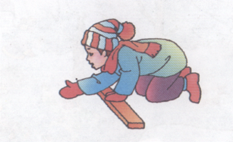
С наступлением холодов, когда начинают замерзать реки, озера, пруды на скользкую поверхность льда устремляется молодежь.
Приятно ведь, едва касаясь ледяной глади, птицей промчаться на коньках или с крутого берега на саночках скатиться на лед, да так, чтобы дух захватило. Где уж тут думать об опасности! Излюбленное занятие некоторых - мчаться по первому неокрепшему еще льду, наслаждаясь тем, что лед прогибается, трещит. Особенно неосторожны бывают дети в возрасте от 8 до 12 лет.
Не всегда считаются с опасностью провала на льду и взрослые люди. Нередко возвращаясь с работы или направляясь к знакомым, стремясь сократить путь, они переходят реку напрямик и оказываются в опасной ситуации.
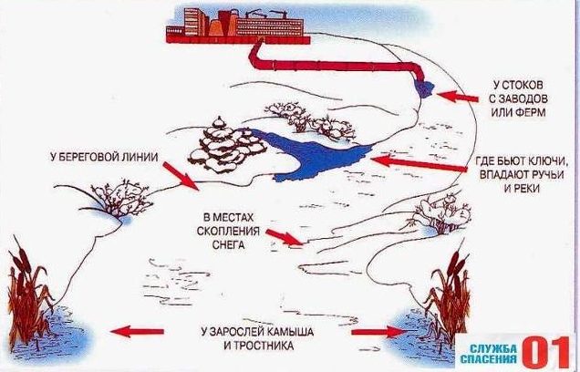

В устьях рек и притоках прочность льда ослаблена. Лед непрочен в местах быстрого течения, бьющих ключей и стоковых вод, а также в районе произрастания водной растительности, вблизи деревьев, кустов и камыша.
- Безопасным для человека считается лед толщиной не менее 10 сантиметров в пресной воде и 15 сантиметров - в соленой.
- Если температура воздуха выше О градусов держится более 3 дней, то прочность льда снижается на 25%.
- Прочность льда можно определить визуально: лед голубого цвета – прочный, прочность льда белого цвета в 2 раза меньше, а самый ненадежный лед, серого, матово-белого цвета или с желтоватым оттенком.

Если вы провалились в полынью, ваши действия:
Может случиться так, что в этот момент поблизости никого не окажется и вам придется выбираться самостоятельно.
1. Не паникуйте. Дышите как можно глубже и медленнее.
2. Делайте ногами непрерывные движения так, словно вы крутите педали велосипеда.
3. Не пытайтесь сразу выбраться на лед. Вокруг полыньи лед очень хрупкий и не выдержит тяжести вашего тела.
4. Продвигайтесь в сторону ближайшего берега, кроша на своем пути ледяную кромку руками.
5. Как только лед перестанет ломаться под вашими ударами, положите руки на лед, протянув их как можно дальше, и изо всех сил толкайтесь ногами, стараясь придать туловищу горизонтальное положение.
6. Не опирайтесь на лед всей тяжестью тела; он может снова провалиться, и вы с головой окунетесь в воду.
7. Постарайтесь добиться того, чтобы ваше тело оказалось вровень со льдом. После этого наползайте на лед, продолжая отталкиваться ногами и помогая себе руками.
8. Выбравшись на лед, распластайтесь на нем и ползите вперед, не пытаясь подняться на ноги.
9. Ближе к берегу, где лед крепче, повернитесь на бок и перекатывайтесь в сторону берега.
10. Выбравшись на берег, не останавливайтесь, чтобы не замерзнуть окончательно. Бегом добирайтесь до ближайшего теплого помещения.
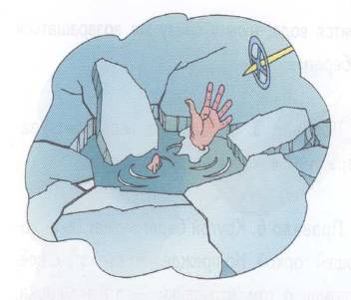

Полезные телефоны:
Единый номер детского телефона доверия: 8-800-200-01-22
Уссурийская городская прокуратура: 32-02-87
ОМВД России по г. Уссурийску: 02
Опека и попечительство: 32-35-36

